**Самостійна робота**

з дисципліни «Конструювання програмного забезпечення»

Побудування діаграм на основі курсового проєкту

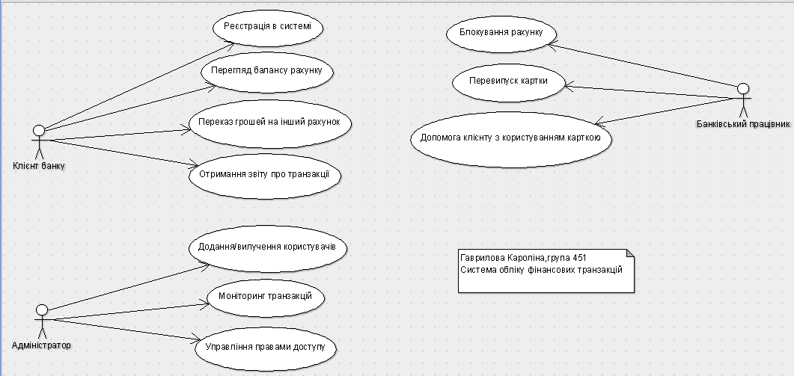

**Рисунок 1** – Use Case Diagram (діаграма класів).

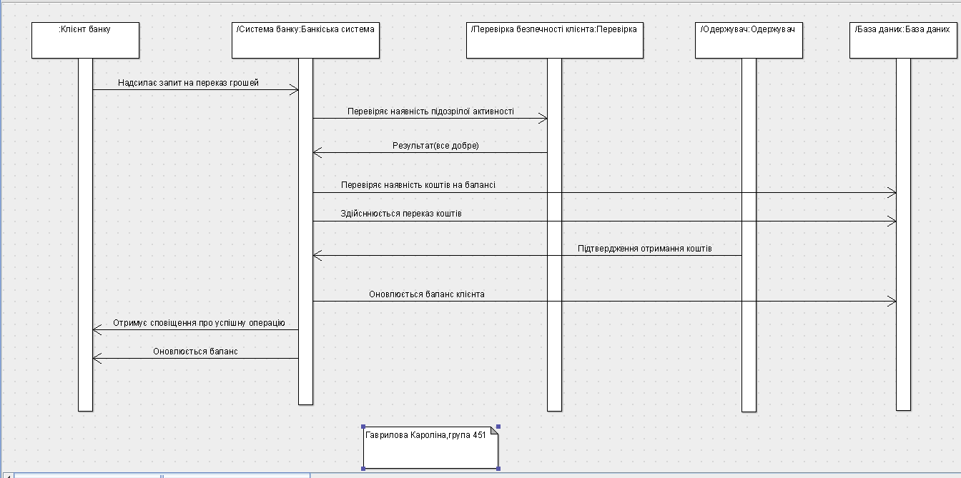

**Рисунок 2** – Sequence Diagram (діаграма послідовності).

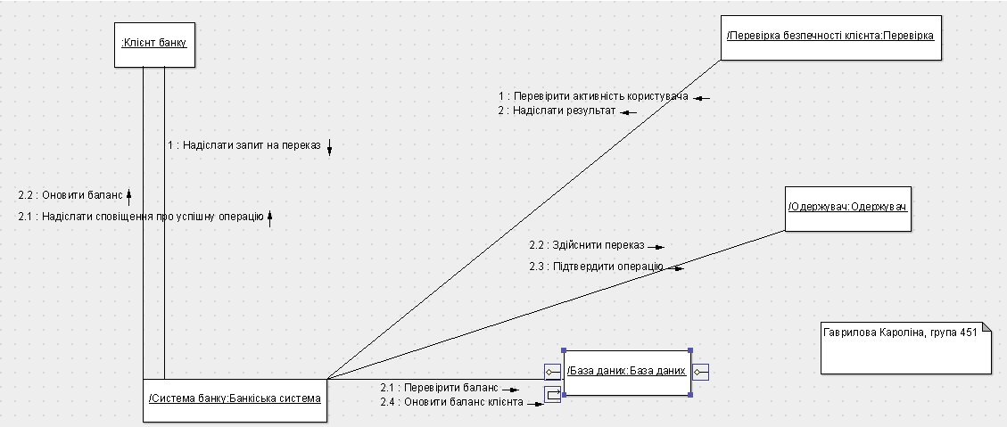

**Рисунок 3** – Collaboration Diagram (кооперативна діаграма).